Общественная палата
г.о. Королёв МО
ул.Калинина, д.12/6
Акт
осмотра санитарного содержания контейнерной площадки (КП)
согласно новому экологическому стандарту

Московская обл. «09» июля 2020 г.

г.о.Королев, ул. Горького, д.79, корпус 19
(адрес КП)
Комиссия в составе:
Кошкиной Любови Владимировны, - председателя комиссии,
Сильянова Тамара Александровна – член комиссии,

- По КП г.о. Королев, ул. Горького, д.79, корпус 19
Результаты осмотра состояния КП комиссией:
№ | Критерии оценки контейнерной площадки | Без нарушений | Нарушения
1 | Наполнение баков |  | +
2 | Санитарное состояние | +
3 | Ограждение с крышей (серые баки под крышей) | +
4 | Твёрдое покрытие площадки | +
5 | Наличие серых/синих контейнеров (количество) | 4/1
6 | Наличие контейнера под РСО (синяя сетка) | 1
7 | График вывоза и контактный телефон |  | +
8 | Информирование (наклейки на баках как сортировать) |  | +
9 | Наличие крупногабаритного мусора | +
Прочее /примечания:

В период с 04 июля по 06 июля Общественная палата г.о. Королев по обращениям жителей проводила контроль содержания КП по адресу ул. Горького, д.79, корпус 19.
В результате проверки было отмечено: КП содержится в неудовлетворительном состоянии. Замечание - площадка завалена разного рода ТКО и КГМ.
По замечаниям был составлен акт и направлен в адрес рег.оператора и управляющей компании, отвечающей за данную КП.
Контрольная проверка 09 июля показала – навалы из КГМ и ТКО на площадке ликвидированы.

Приложение: фотоматериал

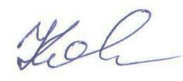
Подписи:

Кошкина Л.В.

БЫЛО
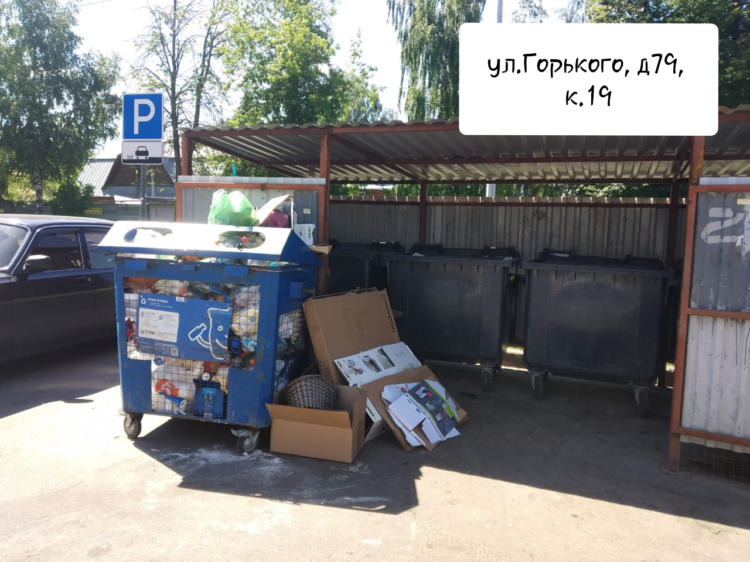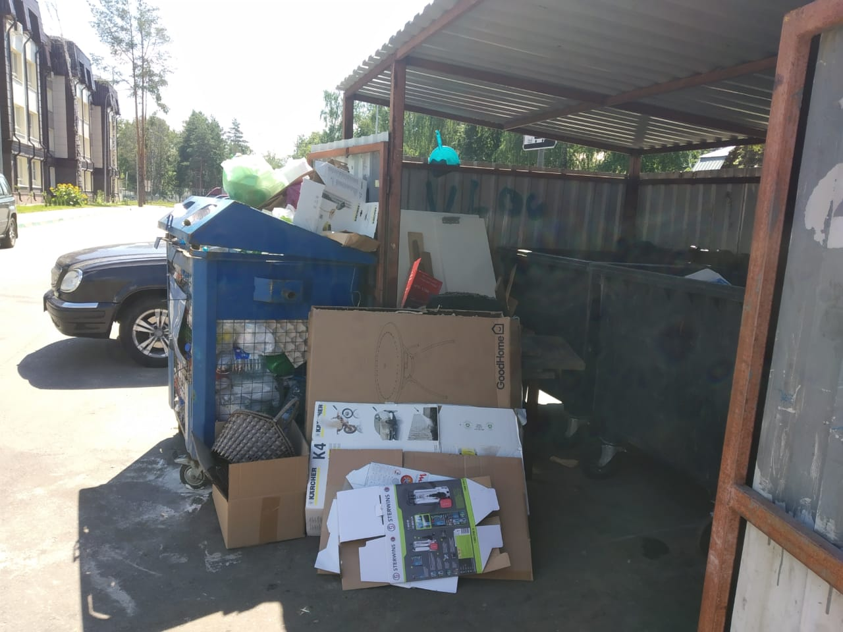

СТАЛО
